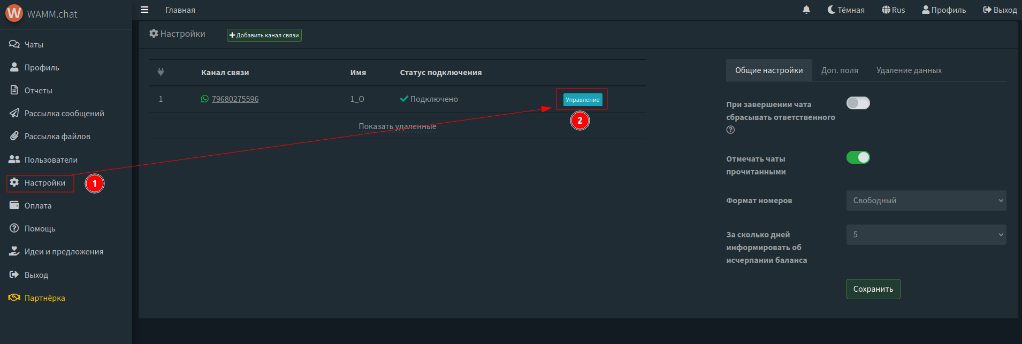
1. Перейдите в Настройки в профиле Wamm.chat и войдите в управление нужным номером WhatsApp.

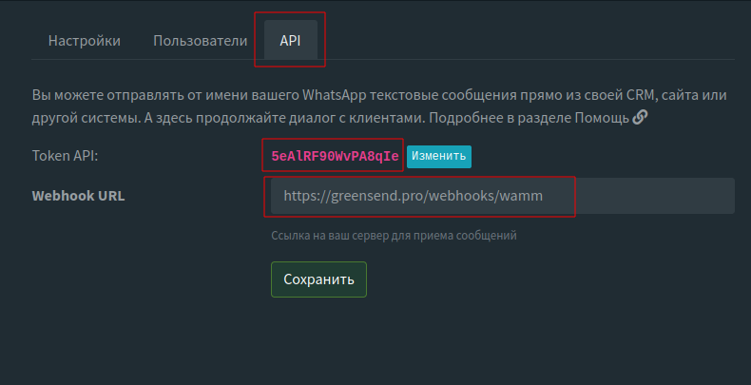
2. В управлении перейдите во вкладку API. Добавьте адрес вебхука для этого номера и скопируйте его токен. Нажмите Сохранить.

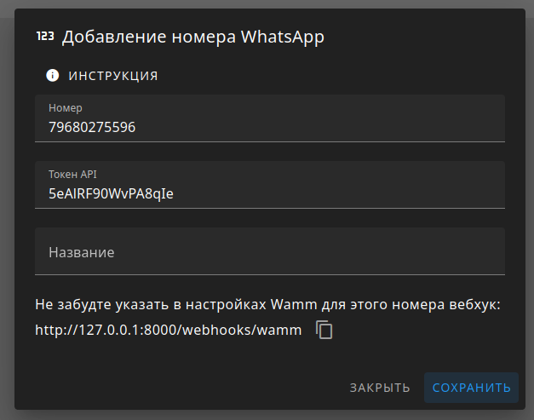
3. В приложении введите номер телефона и его токен в форму и сохраните номер.

